Miércoles
01
de junio

Primero de Primaria
Conocimiento del medio

Fuerza y movimiento

Aprendizaje esperado: reconoce que los objetos se mueven y deforman al empujarlos o jalarlos.

Énfasis: reconoce que los objetos se mueven porque cambian de posición y que para ello se requiere aplicar fuerza.

¿Qué vamos a aprender?

Reconocerás que los objetos se mueven porque cambian de posición y para que eso pase se requiere aplicar algún tipo de fuerza sobre ellos y dependiendo la fuerza que se aplique será su movimiento.

Para esta sesión necesitaras: Tu libro de texto de Conocimiento del Medio.

https://libros.conaliteg.gob.mx/20/P1COA.htm

¿Qué hacemos?

Un día Bruno de primer grado del estado de Campeche, llegó corriendo a su salón de clases, y dijo que debía estar muy atento a todo en ese día, ya que acababa de pasar un gran susto y no quería volver a pasar por uno.

En la noche había visto una película de terror y cuando fue a dormir escuchó que algo se caía de su mesita de noche, lo cual le provocó un susto terrible.

¿Qué crees que haya pasado? ¿Cómo es que un objeto que estaba en su mesa de pronto cayó al suelo?

Bruno en un principio creyó que se había caído solo y eso lo asustó, pero después se dio cuenta que fue su gato quien había pasado corriendo y tiró sus lentes que estaban sobre la mesa.

Las cosas no se mueven ni cambian de posición por sí mismas.

Para esta sesión se realizará una carrera de pelotas, para que exista una carrera se deben mover las pelotas, si no, no se moverá ninguna.

Un objeto solamente se mueve si se le aplica una fuerza sobre él y solo así cambia de posición, ¿Si no se le aplica una fuerza qué crees que pase? No sería posible que se muevan las cosas, como el ejemplo de las pelotas fíjate que sucede.

¡Qué inicie la carrera de pelotas!

La fuerza que aplicas contra la pelota para moverla se le llama empujar, pero cuando aplicas una fuerza para que el objeto venga hacia ti, ¿Cómo crees que se le llama?

Esta acción se llama jalar, con estas acciones puedes mover diferentes objetos, en ambos casos, jalar y empujar, es necesario aplicar una fuerza para que se muevan y cambien de posición.

Como con las pelotas, cuando no las empuja no se mueven, ¿De qué manera se dio cuenta Bruno que sus lentes se habían movido? Los lentes cambiaron de lugar, pasaron de estar en la mesa de noche, al suelo.

¿Cómo te diste cuenta que la pelota se movió? Se movieron las pelotas porque empezaron en la línea de inicio y llegaron a la meta.

Puedes darte cuenta de que un objeto se movió porque cambió de lugar, esa es una buena forma de saber cuándo algo se ha movido. Ahora vas a observar algunos videos de diferentes deportes en los cuales se aplica una fuerza a un objeto para que se mueva.

- Deporte en minutos. Tiro con arco.
https://youtu.be/Hrb7BqrVb8A

Después de haber observado el video, ¿Qué tiene que ver con el tema de hoy? Para que la flecha de Alan se mueva necesita jalar la cuerda de su arco, y cuando la suelta, esta empuja la flecha y entonces sale disparada hacia la diana.

En este ejemplo puedes observar los dos tipos de movimiento, jalar y empujar, de esta manera la flecha se mueve. Si Alan no jalara, es decir, si no aplicara ninguna fuerza jalando la flecha, esta no se movería, ahora observa el siguiente video.

- Deporte en minutos Levantamiento de pesas.
https://www.youtube.com/watch?v=-sA-kEvc9ac

¿Has levantado algún objeto pesado? ¿Consideras que solo Lucy puede hacerlo?

En el deporte de levantamiento de pesas importa mucho la fuerza del deportista o la deportista como Lucy, pero también la fuerza que se aplica sobre el objeto, en este caso la pesa.

Así puedes observar nuevamente en este deporte que se aplica una fuerza para que la pesa se levante del suelo. ¿Cómo puedes saber que se aplicó una fuerza? El objeto cambia de lugar, la pesa va de un lado a otro, del suelo a estar por encima de la cabeza de Lucy. Observa el último video.

- Un día en Once niños Liga deportiva.
https://youtu.be/OIfJv3gtspQ

¿A qué objeto se le está aplicando una fuerza? A la pelota que avienta Alan, pero de igual forma el bate de Lucy necesita fuerza para que se mueva.

Recuerda que, a mayor fuerza, mayor es el movimiento. En el video de Alan le faltó aplicar más fuerza para que la pelota llegara más lejos, pero también, cuando Alan hizo las lagartijas, gracias a la fuerza que hizo con sus brazos, su cuerpo cambió de posición.

Se puede concluir que un objeto solamente se mueve cuando una fuerza se le aplica, y te puedes dar cuenta de que se movió porque cambió de lugar, como los lentes que se cayeron de la mesa de noche o la flecha del arco y la flecha, o la pesa que levanta Lucy y también como la pelota y el bate del béisbol o las lagartijas de Alan.

¿Conoces algunas de las características de estos objetos? Todos estos objetos no son tan pesados, excepto la pesa, pero se pueden empujar o jalar de forma fácil.

Hay objetos que son muy pesados y cuestan más trabajo moverlos, por eso el ser humano diseñó algunas máquinas para ayudar a aplicar la fuerza necesaria para poder moverlos y no tener que estar todos igual de fuertes que Lucy.

Un dato curioso que viene en tu libro de texto, en la página 143 menciona que en algunos países como en Estados Unidos se construyen casas que pueden moverse en tráiler.

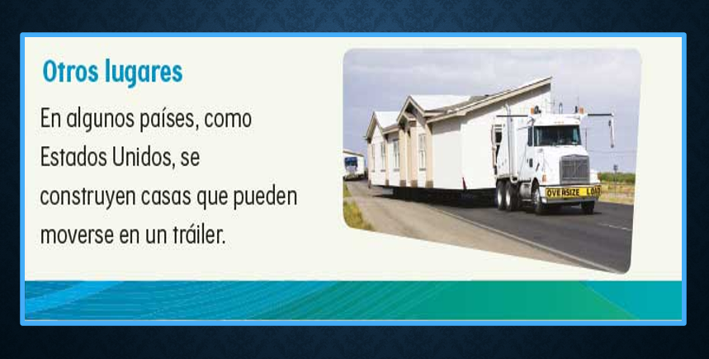

Como las grúas que pueden mover objetos súper grandes aplicando una fuerza para jalarlos.
Como ya has observado en otra sesión, cuando mueves la cuchara cuando comes, la pelota cuando juegas, el lápiz cuando escribes, tus juguetes cuando juegas, el peine cuando te peinas, en fin, todo el tiempo mueves cosas, para mover cosas muy pesadas, te auxilias de algunas máquinas o herramientas.

Para comprender un poco más cómo se mueven las cosas, vas a experimentar lo que dice en la página 144 de tu libro de texto.

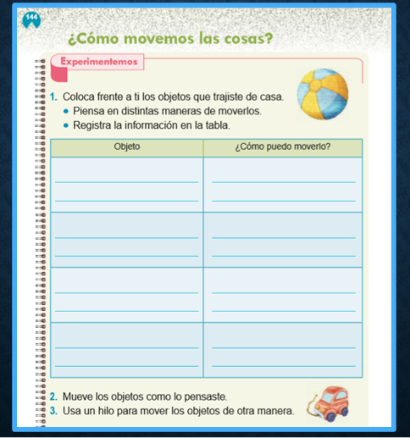

La instrucción dice que coloques frente a ti los objetos que tengas en casa, solamente tienes que elegir algunos objetos con los que puedas experimentar, por ejemplo, algunos juguetes o tus útiles escolares.

Una vez que los tengas frente a ti, debes pensar distintas formas de moverlos y finalmente, registrar la información en la tabla de la página 144

Primero acomodarás frente a ti los objetos, ahora piensa diferentes formas de mover los objetos.

Que interesante experimento, nunca te habías puesto a pensar en las diferentes formas de mover los objetos, pero además te diste cuenta de que los objetos no se mueven solos, que siempre es necesario aplicar una fuerza.

Pudiste reconocer que los objetos se mueven porque cambian de posición y para que eso pase se requiere aplicar algún tipo de fuerza sobre ellos.

Y dependiendo la fuerza que se aplique será su movimiento.

El reto de hoy:

Selecciona los objetos de tu casa y observar si puedes moverlos con facilidad o no y anotarlo en la tabla de la página 144

Si te es posible consulta otros libros y comenta el tema de hoy con tu familia.

¡Buen trabajo!

Gracias por tu esfuerzo.

Para saber más:
Lecturas

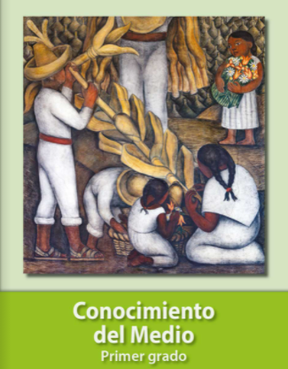
https://libros.conaliteg.gob.mx/20/P1COA.htm

